Guía de autoaprendizaje N°19 Educación Física y Salud
8° Básico

Nombre____________________________________________ Curso_______ Fecha_____
Objetivo de aprendizaje: Desarrollar la resistencia cardiovascular, la fuerza muscular, la velocidad y la flexibilidad para alcanzar una condición física saludable.
Instrucciones:
- Observa el video: Registra el objetivo de la guía y la fecha de aplicación en tu cuaderno.
- Resuelve la guía de autoaprendizaje en tu cuaderno, utilizando los contenidos y el material audiovisual del video.

Estilos de Vida Saludable
Los estilos de vida saludable hacen referencia a un conjunto de comportamientos o actitudes cotidianas que realizan las personas, para mantener su cuerpo y mente de una manera adecuada.
De igual modo, el estilo de vida es la base de la calidad de vida, concepto que la Organización Mundial de la Salud OMS- define como la percepción que un individuo tiene de su lugar en la existencia, en el contexto de la cultura y del sistema de valores en los que vive y en relación con sus objetivos, sus expectativas, sus normas, sus inquietudes.
Los estilos de vida están relacionados con los patrones de consumo del individuo en su alimentación, de tabaco, así como con el desarrollo o no de actividad física, los riesgos del ocio en especial el consumo de alcohol, drogas y otras actividades relacionadas y el riesgo ocupacional. Los cuales a su vez son considerados como factores de riesgo o de protección, dependiendo del comportamiento, de enfermedades transmisibles como de las no transmisibles (Diabetes, Enfermedades Cardiovasculares, Cáncer, entre otras).

La calidad de vida está relacionada con los siguientes aspectos:
- Satisfacción en las actividades diarias.
- Satisfacción de las necesidades.
- Logro de metas en la vida.
- Autoimagen y la actitud hacia la vida.
- Participación de factores personales y socio ambientales.

Entre los estilos de vida que afectan la salud y con ello la calidad de vida de las personas, se encuentran los siguientes:

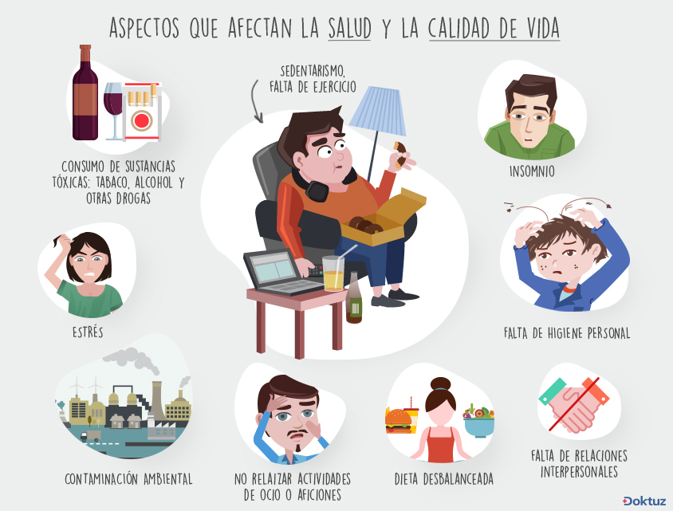

Preguntas de desarrollo (2 puntos C/U)

1.- ¿Qué pasa si no tengo una buena hidratación?

2.- ¿Cuáles son los beneficios de una buena hidratación?

3.- ¿Qué estilos de vida negativos afectan la salud y la calidad de vida?

Según las imágenes que afectan a una vida saludable. Elije 3 y señala de qué manera nos afectan en la salud. ( 6 puntos)

1______________________________________________________________________________________________________________________________________________________________________________________________________________________________________________________________________________________

2______________________________________________________________________________________________________________________________________________________________________________________________________________________________________________________________________________________

3______________________________________________________________________________________________________________________________________________________________________________________________________________________________________________________________________________________

De acuerdo a como debe ser una alimentación saludable, crea un menú considerando: desayuno, almuerzo, cena y dos colaciones.

De qué forma ayudarías a un familiar o amigo que se encuentra afectado por alguno de los problemas que afectan a la calidad de vida saludable. (10 puntos) por cada 5 faltas ortográficas se descontará un punto.

R:
____________________________________________________________________________________________________________________________________________________________________________________________________________________________________________________________________________________________________________________________________________________________________________________.

